**Unity自走棋游戏**

设计与开发总结

受刀塔自走棋影响，我也萌生了设计一款自走棋类的游戏想法，想从零开始在Unity里设计一款3D自走棋类游戏。因为只有我一个人制作，所以我先从单人模式出发。这个文档主要就是记录我开发过程中的思路和总结。

游戏可以从这个链接下载：<https://github.com/zbmsnj1/CWV2>

Contents

1.自走棋类游戏分析 2

1.1游戏起源 2

1.2游戏核心玩法 2

2. Unity自走棋设计思路 3

2.1游戏场景 3

2.2 游戏UI 4

2.2.1游戏信息显示界面 4

2.2.2刷新棋子界面 6

2.2.3棋子信息显示区域 7

2.2.4羁绊显示区域 7

2.3 游戏AI 8

2.3.1棋子动作控制 8

2.3.2 棋子自动寻路 11

2.4 棋子的技能与羁绊 12

2.4.1羁绊 12

2.4.2棋子技能 12

2.5 怪物与关卡 15

2.6数值与数据 15

2.6.1数据的导入 15

2.6.2 DOTA自走棋 经济系统/人口规则 拆解 16

2.6.3 Unity自走棋 经济系统/人口规则 17

2.6.4 战斗数值的平衡 17

2.7 游戏循环逻辑 17

2.8 新手引导 17

# 1.自走棋类游戏分析

## 1.1游戏起源

自走棋最早火爆于DOTA2创意工坊，是基于DOTA2的引擎设计出的一款多人战略类棋牌游戏。由于其玩法简单------只需要选择并放置棋子到棋盘上，策略多变------有55类棋子，23个种族，玩家可以自由组合受到了很多人的喜欢。当初最火的时候DOTA2服务器经常卡死，人们笑称DOTA2为自走棋启动器。随后各个厂商开始研制自己的自走棋类游戏，出现了《云顶之弈》、《多多自走棋》、《逆水寒》“豪侠战棋”、《王者模拟战》、《赤潮自走棋》等等。**我创作Unity的自走棋，主要参考的是刀塔自走棋**。

## 1.2游戏核心玩法

* 首先在于自走这两字。有些游戏需要特别高端的操作，这会是用户群体变窄，而自走属性直接不给你战斗中操作的机会，解放双手，唯一的操作就是购买，放置棋子，所以才会深受男女老少各类人群喜爱，用户群体很广。这背后的技术需求就是AI，不需要多么复杂的AI，核心就棋子寻找离自己最近的敌人，进入攻击范围，开始打斗或者放技能，敌人死亡目标锁定为下一个离自己最近的敌人，如此循环。背后的设计思路就是，要逻辑严谨的设计棋子的每一个状态，比如，走路，战斗，胜利，死亡等等，如果给每个状态都设计相应的动作，那么游戏战斗画面会看起来更加有感觉，但是当棋子多起来，任务量很大。
* 其次，游戏的核心在于棋子，更准确的说是棋子的组合，阵容选择的多变。设计的核心在于让每个棋子都有独特的技能，而且在和其他棋子一同出现场上时有特殊效果（比如攻击增加，护盾，吸血等等）。所以设计每个棋子的技能，还有棋子间的羁绊效果是游戏好玩的核心。
* 最后，棋子的刷新购买机制，以及游戏的经济系统。自走棋有意思的点在于，你赢了你就会累积金钱，而金钱到达一定数量（50）后，可以获得利息，这样就让玩家开发出来了新玩法：游戏前期可以一直输，快速累积金钱早点获利，然后快速升级人口，来增加获得高级棋子的概率。这使游戏深度更加丰富，不光光要考虑阵容的搭配，还要考虑金钱的分配，因为想要的的阵容得花大量金钱才能刷新出来。这背后主要设计就是刷新棋子的概率设计，经济系统设计。

# 2. Unity自走棋设计思路

## 2.1游戏场景

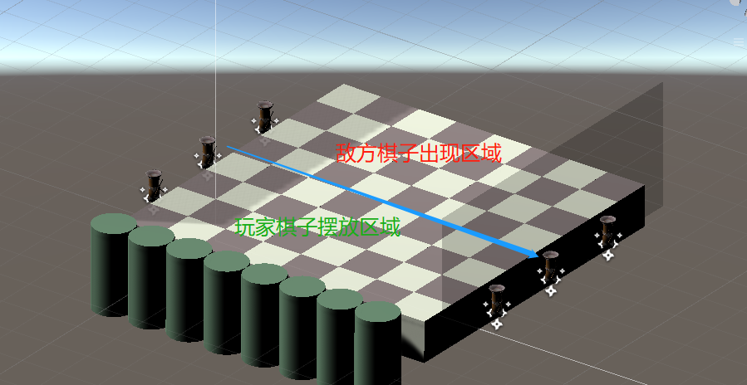图2.1A 游戏场景

如图所示，游戏场景很简单，分为两部分。

1. 8根圆柱组成的高台，可以把购买的棋子放在上面备用。每个圆柱上最多放置一枚棋子。
2. 8x8个立方体组成的平台，是棋子战斗场景。分为两个区域，左边的玩家区域和右边的敌方棋子出现区域。两边各有三根烟花燃放器。

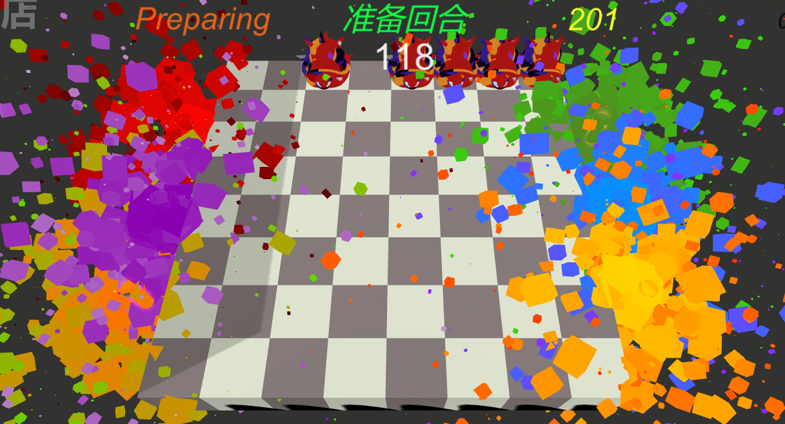

图2.1B 回合胜利烟花效果展示

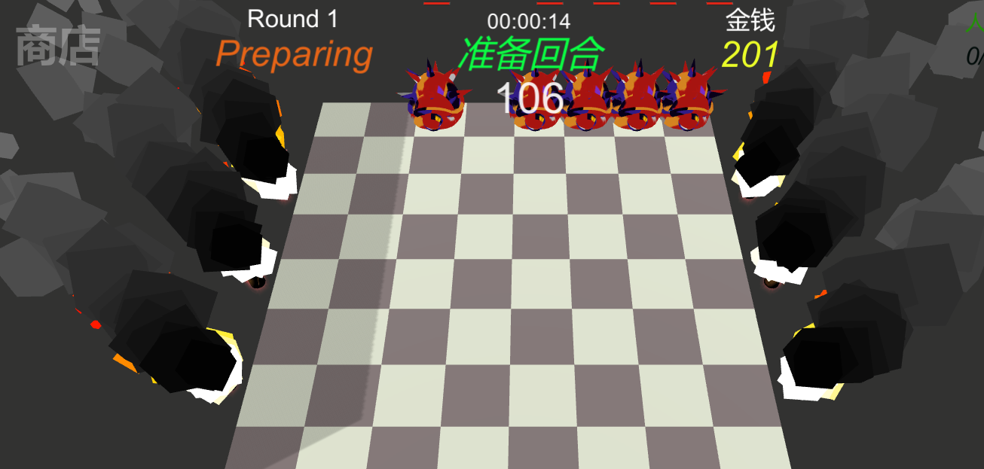

图2.1C 回合失败烟花效果展示

设置烟花的主要目的，是为了给玩家每回合结果予以反馈，使玩家游戏体验更好。两个烟花特效均从Unity Asset Store中免费获得。

## 2.2 游戏UI

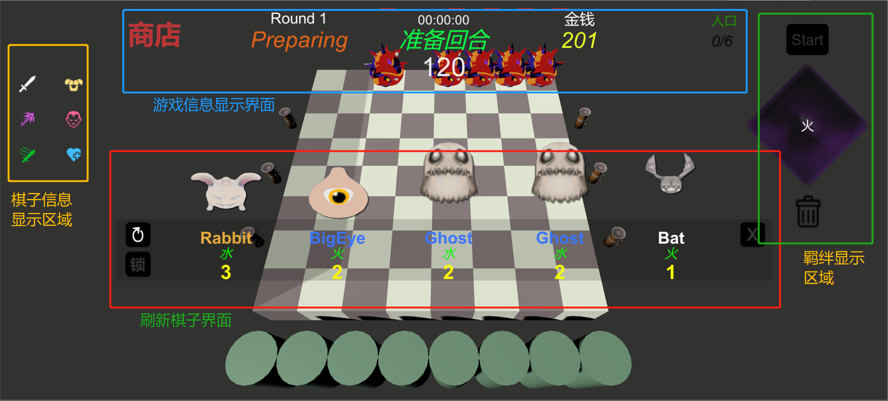

图2.2A UI界面

这个游戏战斗是自动的，所有主要交互就在UI上，所以UI很关键。如上图所示，UI主要分为四大模块。

### 2.2.1游戏信息显示界面

**商店（button）**：用来开启/关闭刷新棋子界面，红色代表已开启，灰色代表关闭。

**回合数显示**：1,2,3…..下面红字可以用来显示每回合关键boss名字

**回合状态：**分为三类

准备阶段------选人放置阶段，玩家可以刷新，购买，并随意放置棋子，可以不断变换棋子摆放位置，调整阵型，时间较长；

战斗预告阶段------只有一秒，玩家不可再选中棋子改变棋子位置了，是预留给系统记录棋子位置，等下回合重新重新开始时，自动把棋子归还到原来位置；

战斗回合-----玩家不可控制场上棋子了，只能等待棋子自动战斗到结束。但可以刷新购买棋子。时间较长。

在上面有白色小字显示开始游戏总时间，下面大号白字显示每回合各个状态剩余时间，为倒计时。

**现有金钱信息（button）**：显示现有金钱，同时是一个按钮，用event trigger检测鼠标，如果鼠标放上去，就会弹出下回合将要获得的金钱数目，利息等信息，鼠标移开自动消失。

**人口信息**： 右边数字显示场上最大可以放置棋子数量，左边显示已经放置在场上的棋子数量，如果达到最大值，在战斗预告阶段，会随机选择一名棋子弹回圆柱体备用区域，如果备用区域棋子8个满了，就会自动卖掉。

### 2.2.2刷新棋子界面

**棋子显示（button）：** 刷新界面每次一共刷新五个棋子，每个棋子都会在显示棋子的样子，棋子名字，棋子属性，棋子价格。棋子名字的颜色分为白色，蓝色，和橙色，对应棋子价格不同。关键在于在显示棋子时，要显示动态，必须给每个棋子挂上一个camera，然后输出target texture，然后把target texture放入UI Raw image即可显示动态棋子。棋子显示还是一个透明的button，当你鼠标点中后，会购买棋子，并实例化棋子在8个圆柱体上从左往右空闲的位置，如果位置已买，则使button失效，不能购买棋子。

**刷新（button）：**可以花费2金币，重新刷新5个棋子，次数不限，有钱就可以刷新，当金钱小于2时，令button失效变红。

**锁定/解锁（button）**：当遇到想要的棋子，但是没钱购买时，可以按下“锁”，棋子在下一回合开始就不会自动刷新。同时令刷新button失效变红。解锁可以解除锁定状态。

**关闭刷新棋子界面（button）**：关闭棋子刷新界面。

### 2.2.3棋子信息显示区域

当玩家选中一枚棋子，在此区域从上往下，依次显示棋子攻击，护甲，暴击率，吸血率，攻击速度和生命值。其中攻击，护甲，生命值为int，暴击率，吸血率，攻击速度为float。

最下面为棋子名称，和棋子目前的星级，星级提升通过三个相同棋子合成，最多升到三星。

### 2.2.4羁绊显示区域

羁绊总共分四种，水，木，火，土。后面章节会详细讲。当在场一名对应属性棋子，图标就会亮起，当场上有两名相同属性的不同棋子时，就会显示图标光圈，光圈为呼吸灯类型，慢慢变亮然后再慢慢变暗，一直循环。中间的白字显示玩家目前选中棋子的属性。

上面**Start（button）**可以直接跳过准备阶段，使准备阶段倒计时归零。

下面**垃圾桶（button）**是删除棋子的，按下去之后，鼠标就会从原来图标（左）变成下图（右），然后点击想要删除的棋子，即可删除棋子并返还一定金钱。

删除光标

## 2.3 游戏AI

### 2.3.1棋子动作控制

游戏的AI比较简单，所以我们使用状态机（FSM）足够应对，这里我们使用的双层FSM。下图为第一层。

图2.3A 双层FSM第一层

第一层有三个状态，寻找敌人（LookingForEnemy），死亡（Dead），庆祝（Celebrate）。其中寻找敌人包含第二层三个子状态，其本身没有动作。

图2.3B 双层FSM 第二层

第二层为空闲（Idle）、移动（Moving）、攻击（Attacking）。

每个状态的转换由bool变量控制，而各个bool变量在脚本中赋值。

状态装换的逻辑为，刚开始棋子处于**空闲状态**，然后战斗开始后，棋子朝离自己最近的敌人走去，变成**移动状态**，然后当棋子进入攻击范围，棋子变成**攻击状态**，当棋子杀完当前敌人，由**攻击状态**又转变回**空闲状态**，当棋子被杀死，变成**死亡状态，**当所有敌对棋子死亡，棋子进入**庆祝状态**。

每个状态都对应一个模型动作，因为每个棋子状态机相同，所以用override控制器即可。

### 2.3.2 棋子自动寻路

图2.3C 棋子战斗画面

规则： 棋子在所有敌人中寻找直线距离最近的一个敌人，然后朝那名敌人走去。遇到队友或者其他敌人挡在身前，会绕过去。直到与目标敌人的直线距离<=棋子攻击范围，则停下并进入攻击状态。

这个棋盘其实没有任何障碍物，本不需要自动寻路。但是有种情况，可能会需要寻路算法，就是当棋子前方有友方棋子挡在面前，此时棋子应该绕过友方棋子，才显得更智能一点。我尝试了很多种方法，比如给棋子加碰撞体刚体，当与友方碰撞，就旋转一个角度，走出去一段距离，再继续寻找最近的敌人。但是效果都很一般，都显得不自然。最终我用来unity自带的NavMeshAgent自动寻路，才完美解决这个问题。棋子Agent半径设置为0.4，都不需要增加碰撞体，棋子也不会互相重叠在一起，并且完美解决友军棋子挡在身前的问题。但是又出现了个小bug，当棋子在攻击状态，攻击其他棋子时，会不停原地旋转。最终查阅各种资料，通过设置updateRotation和isStopped完美解决。如下面两行代码所示，只需在战斗状态的棋子如下设置即可解决棋子旋转bug，然后在移动状态，调回到默认值即可。

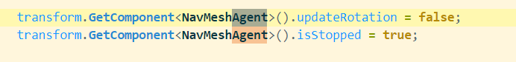

## 2.4 棋子的技能与羁绊

### 2.4.1羁绊

总共分五类

* 双火：所有棋子攻击力提升20%
* 双水：所有棋子生命值提高200点
* 双土：所有棋子护甲提高10点
* 双木：所有棋子攻击速度提高15%
* 火水木土：所有棋子暴击几率提高5%，降低敌人护甲5点

双火指的是火属性不同棋子两个，如果是两个一样的火棋子，则不会触发。双水等同理。上面所有数值不一定是最终数值。

### 2.4.2棋子技能

* Bat（已实现）

**火属性**：价值1，远程，攻击范围1星5, 2星6, 3星 7

**技能**：吸血光环（给所有友方棋子提供吸血百分比），1星10%，2星15%，3星20%

**特点**：辅助队友吸血，拥有全游戏远的攻击范围

* BigEye（已实现）

**火属性**：价值3，远程，攻击范围3

**技能**： 1星，攻击敌人伤害倍率为1.2倍；2星，可以产生分裂攻击，但是主攻击伤害降低，主攻击倍率0.8，副攻击倍率0.6；3星，可以产生两个分裂攻击，主攻击倍率0.8，副攻击倍率0.6， 0.6

**特点：** 分裂攻击，打击多个目标

* Beholder（待实现）

**木属性**：价值2，远程，攻击范围4

**技能（持**续2秒，冷却3秒**）：** 偷取正在攻击的敌方攻击速度，并根据偷取的攻击速度增加自身攻击速度，并有几率增加双倍效果。1星，偷取敌人10%攻速，40%概率双倍收益，2星，偷取15攻速，50%概率双倍，3星，偷取20%攻速，60%概率双倍.

**特点：**偷取攻速，概率大幅提高攻速，看运气的棋子。

* Chest （已实现）

**木属性**： 价值3，近战，攻击范围1

**技能**：暴击伤害改变，1星300%，2星450%，3星650%

**特点**：大幅提高输出，也是看运气的棋子。

* Turtle（已实现）

**土属性**： 价值2，近战，攻击范围1

**技能**：反弹敌人普通攻击的伤害，1星反弹20%，二星反弹30%，三星反弹40%

**特点**：前排，反弹敌人伤害。

* Slime（待实现）

**土属性**：价值4，远程，攻击范围4

**技能**（持续3秒，冷却5秒）：给距离最近的一名友方棋子套盾，减免50%伤害，并增加攻击力，1星增加15%攻击力，2星增加30%攻击力，3星增加45%攻击力.

**特点**：价格最高的棋子，辅助能力极强，有盾有加攻，所以稀有很难刷到。

* Ghost （待实现）

**水属性**：价值1，近战，攻击范围1

**技能**：普通攻击有概率增加金币，1星5%概率增加1金币，2星10%概率增加1金币，3星20%概率增加1金币，并且棋子在场上时，每回合结束收益增加10%（取整int，最低增加1金币，最高增加10金币）。

**特点**：前期收益很高，可以增快金钱获得速度，积累资源。

* Rabbit（待实现）

**水属性**：价值2，近战，攻击范围1

**技能**（持续2秒，冷却5秒）：嘲讽周围敌人，强迫敌人攻击自己，并在持续时间结束回复自身血量，1星回血30%，2星回血40%，3星回血50%。

**特点**：嘲讽敌人，持续回血。

## 2.5 怪物与关卡

待实现

## 2.6数值与数据

### 2.6.1数据的导入

图2.6A 棋子属性数值表（仅展示，非最终数值）

为了方便修改棋子的属性和调整平衡性，我们用一张Excel表格储存所有棋子属性的数值，有名字，ID，星级，价格，属性，血量，攻击等等。

使用EPPlus导入Excel表格，然后我写了个简单的Unity插件，可以把导入的数据，储存在创建好的预制体（Prefab）脚本上。因为预制体上的数据不会长时间保存，所以我们要把写好数据的预制体拉到场景中，作为独立的GameObject，也就是要Unpack Prefab Completely。然后我们的游戏就可以实时读取数据了。

上图是数据导入预制体插件，分别把Excel中棋子数据导入到预制体，和把Excel中怪物数据导入到另一个预制体。（棋子数据在Excel表格第一页，怪物数据在Excel表格第二页），导入后的数据结构如下图所示。

### 2.6.2 DOTA自走棋 经济系统/人口规则 拆解

DOTA自走棋，人口最大值为10人口，人口越多，能刷到稀有棋子的概率越高。金钱的作用有两点，一是刷新棋子，二是升级人口。

先说人口，DOTA自走棋的人口升级需要经验，人口与经验对照为：2人口1经验，3人口2经验，4人口4经验，5人口8经验，6人口16经验，7人口32经验，8人口56经验，9人口88经验，10人口128经验。

经验的获得有两种途径，每回合自动获得1经验，每5金钱可以购买4经验。

所以前三回合，人口会自动从1人口升到3人口。后面的回合需要看情况购买经验升级人口。

再说金钱，前4回合，每回合基础增加回合数的金钱。第5回合开始，固定增加5金钱。然后根据现有金钱，每回合结束计算利息，计算公式为总金钱的10%，最高利息为5金钱。

### 2.6.3 Unity自走棋 经济系统/人口规则

待实现，初步想法是，最大4人口，从第一回合到第四回合，从1人口增加到4人口。因为我们棋子数目很少，所以要限制人口。但是限制了人口，金钱的作用就大打折扣了，只有刷新棋子，购买棋子的用途了。所以我的想法是，花费5金钱可以增加下回合刷新某属性棋子概率。

### 2.6.4 战斗数值的平衡

待实现

## 2.7 游戏循环逻辑

已实现，待写

## 2.8 新手引导

待实现